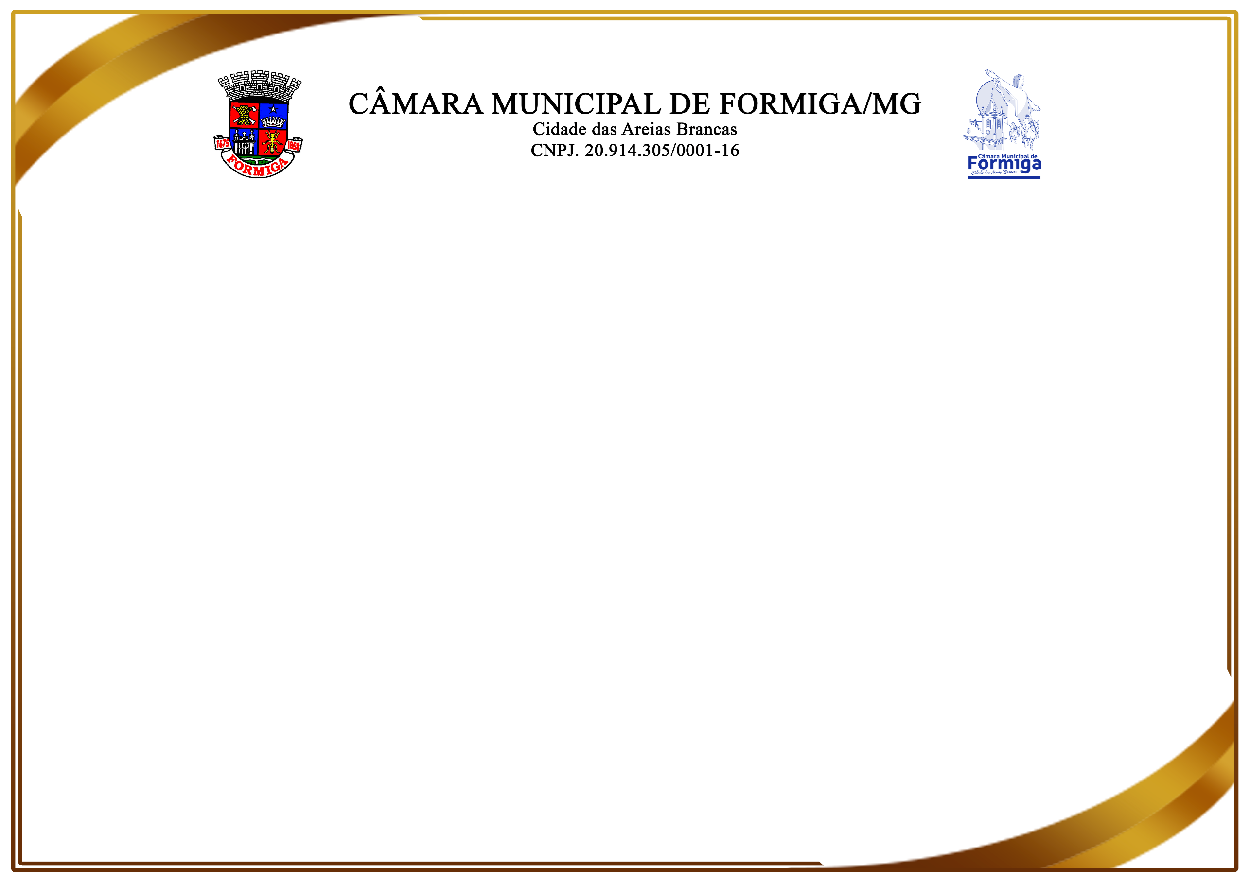

Moção Nº 111/2025

Agraciado: Dedson Teixeira
Colônia dos Pescadores Z6 de Formiga

O Vereador Daniel Rodrigues registrou na Reunião Ordinária da Câmara Municipal de Formiga/MG, realizada em 31 de março de 2025, o envio de Moção Elogiosa à Vossa Senhoria, membro da diretoria da Colônia dos Pescadores Z6 de Formiga, pela dedicação e incansável trabalho em prol da classe pesqueira e da comunidade local. Sua atuação tem sido fundamental para o fortalecimento da pesca artesanal, a valorização dos pescadores e o desenvolvimento de importantes projetos para a nossa cidade. Este reconhecimento é uma justa homenagem ao seu compromisso e contribuição à nossa comunidade.

Daniel Rodrigues | Flávio Martins da Silva - Flávio Martins
Vereador | Presidente

